Operációs rendszerek BSc
4. Gyakorlat
2026. 03. 12
Készítette:
Szendrei Botond Bsc
Szak: Programtervező informatikus
TIDF35
Sárospatak, 2026

1. feladat – Lépjen be a tmp nevű jegyzékbe, és ha nem sikerül, akkor írjon ki hibát! – azt, hogy Error.
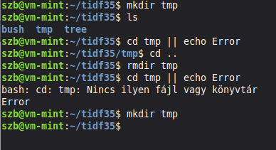

1.2. feladat – A neptunkod-ba készítsen a dir_1 nevű mappát, és ha sikerül, lépjünk is bele!
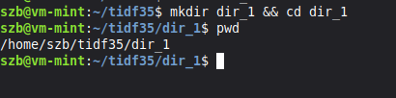

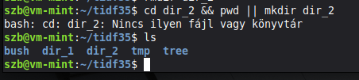
1.3. feladat – Lépjen be a mappába (dir_2), és ha sikerül, akkor írja ki a working directory-t, egyébként hozza létre a mappát! (working directory kiírása: pwd)

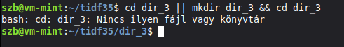
1.4. feladat – Lépjen be a mappába (dir_3), és ha nem sikerül, hozza létre azt, majd lépjen bele!

1.5. feladat – Legyen az aktuális jegyzék: neptunkod.
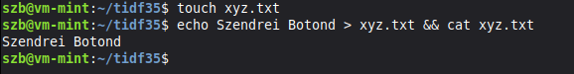
Hozzon létre egy fájlt xyz.txt néven, és írja bele echo segítségével a nevét!

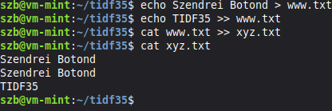
1.6. feladat – Legyen az aktuális jegyzék: neptunkod. Készítsen egy www.txt nevű fájlt, és írja bele echo segítségével a nevét és a neptunkódját! Ezután másolja be ennek a fájlnak a tartalmát az xyz.txt fájl végére!

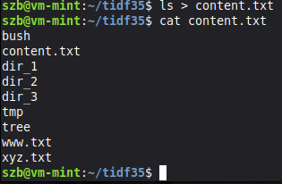
1.7. feladat – Kérdezze le a jelenlegi mappa tartalmát, és írja bele a visszaadott szöveget a content.txt fájlba!

1.8.2. feladat – Pl.: installálás közben olyan szöveg íródhat ki, amire nincs szükség.
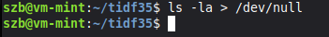
Szimulálja ezt az ls -la paranccsal! Ignorálja ennek outputját.

1.8.2. feladat – Dir_3

1.9. feladat – A neptunkod jegyzékbe hozza létre egy people.csv nevű fájlt! Tartalma a következő:
Name;Birthdate;Phone;Skill
Robert Bob;1997.09.12.;06201975555;IT
Zsuber Driver;1989.10.11.;06304445555;Driving
Hatori Hanso;1985.01.11.;06301234555;Smithing
Rinaldo Orson;2003.05.24.;06709330000;IT
Travis Camel;1995.10.01.;06301717171;Horses
Dagobert McChips;1984.08.31.;06700001111;Cooking
Bumfolt Rupor;1988.09.11.;06201112233;Marketing

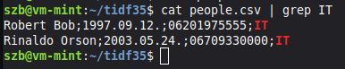
1.10. feladat – Írassa ki azokat a sorokat, ahol a személy Skill-je az IT!
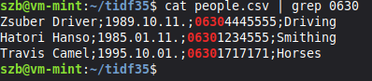
1.12. feladat – Írassa ki azokat a sorokat, ahol a telefonszám 30-as.
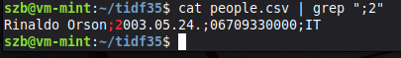
1.12. feladat – Írassa ki azokat a sorokat, ahol a személy 2000-ben vagy utána született.
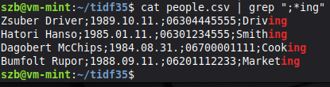
1.13. feladat – Írja ki azokat a sorokat, ahol a Skill megnevezése -ing végződésű.

1.14. feladat – A neptunkod jegyzékbe készítsen egy IT.txt nevű fájlt az alábbi tartalommal:
People at IT:
***
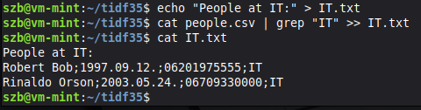
Ahol a *** helyére illeszti be a people.csv-ből az IT-s emberek sorait

